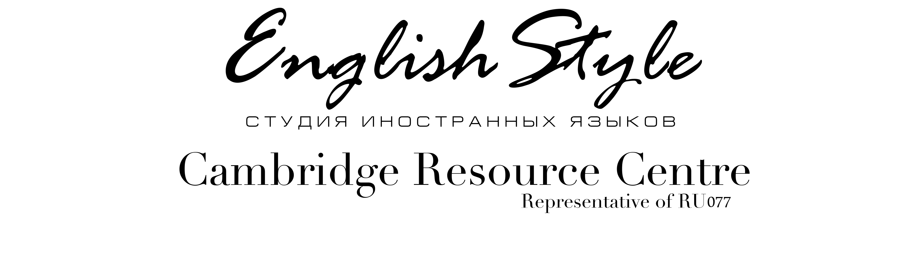
II Annual Spelling Bee 2018
№ анкеты*__________________ (не заполнять)

Имя участника
Возраст участника
Класс
Школа/Студия
Имя преподавателя
Уровень (CEFR)
№ телефона
№ доп. телефона
Email

*бланк анкеты необходимо скачать, заполнить в электронном виде и выслать ЗАПОЛНЕННУЮ анкету на почту englishstyle2014@yandex.ru, указав в теме Spelling Bee 2018

Симферополь 2018

